A veletek született értékes tehetség kárba vész, ha nem építünk rá, ha nem aknázzuk ki szakszerű oktatással!
/Joanne Kathleen Rowling/

Nagy lehetőséget kapnak a tiszaújvárosi diákok a Daniella Villamosság Talentum Alapítványától

Sajtóanyag/ PResston PR 2022. 06. 07.
A kétszeres Magyar Brands és Business Superbrands díjas Daniella Villamosság számára mindig is kulcskérdés volt mások segítése. A cég fennállásának 30 éve alatt rengeteget jótékonykodott, idén pedig útjára indította saját, Talentum névre keresztelt alapítványát.
A Daniella Villamosság Talentum Alapítványának célja, hogy hazánkban és nemzetközi tekintetben egyaránt támogassa a műszaki szakmai területeken folyó oktatási, kutatás és fejlesztési tevékenységeket. Lehetőséget ad a tudástranszfer létrejöttére a műszaki képzésben résztvevők, oktatók és együttműködők, valamint az e területen már működő cégek számára, ennek köszönhetően a piaci ismeretek, technológiai innovációk, környezettudatos és modern megoldások megismerésére és elsajátítására teremt lehetőséget.
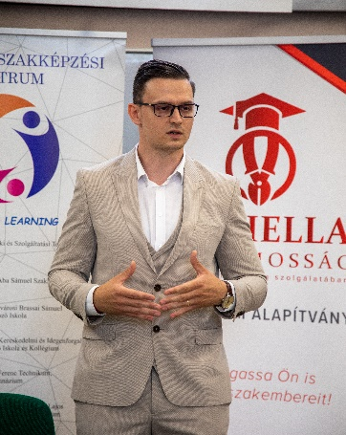
„A Talentum Alapítvány létrehozása egy hosszútávú gondolkodásmód első lépése a Daniella Villamosság életében. Ez a reform jellegű együttműködés nem csak a Tiszaújvárosi Brassai Sámuel Technikum és Szakképző Iskola életében nagy dolog, hanem a Daniella Villamosság 30 éves fennállásának is egy fontos mérföldköve. Ezzel a CSR tevékenységgel nagy szerepet fogunk vállalunk a jövő villamossági szakembereinek képzésében és támogatásában” – emelte ki Nagy Tamás, a Daniella Villamosság marketing és kommunikációs vezetője.
Mentorprogram a jövő szakembereinek
Az alapítvány céljainak megvalósítása érdekében egy együttműködési megállapodás aláírására került sor június 2-án, a Szerencsi SzC Tiszaújvárosi Brassai Sámuel Technikum és Szakképző Iskola és a Daniella Kft. Talentum Alapítványa között. Az együttműködésnek köszönhetően a jövő szakemberei megismerhetik a gyakorlati feladatok megvalósításához felhasználható termékeket, az új villamosipari technológiákat, valamint bepillantást nyerhetnek a termékbeszerzés folyamatába és alapelveibe.
"A mai napon aláírt együttműködési megállapodásban benne van minden olyan fontos elem, ami a Szakképzés 4.0 stratégia is célul tűzött ki: a megújult szakképzés küldetése, hogy eltérő helyzetüktől és karrierterveiktől függetlenül minden fiatalnak lehetőséget kínáljon. Ezért is külön öröm a Szerencsi Szakképzési Centrumnak, hogy egyik iskolájukat választotta a Daniella Alapítvány együttműködő partnernek, hiszen a célunk közös: nem azt tanítani a diákoknak, amit mi tudunk, hanem azt, amire a jövőben szükségük lesz." – mondta Bukta Márta, a Szerencsi Szakképzési Centrum Főigazgatója.
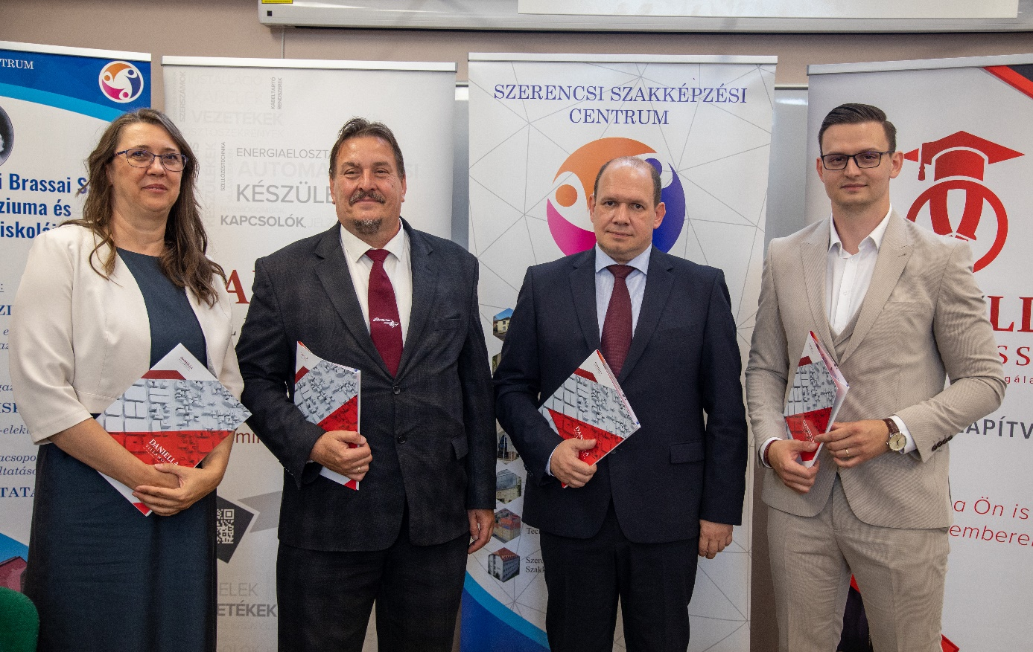
A mecénás nagyvállalat
A program sikeressége érdekében az SzSzC által biztosított magas színvonalú elméleti képzés mellett a Daniella Villamosság Talentum Alapítvány - a gyakorlati ismeretek átadását elősegítve - bemutató tanteremet alakít ki, szemléltető táblákat és eszközöket biztosít, a tudástranszfer megvalósítása érdekében pedig szakmai előadásokat tart az SzSzC képzőközpontjában. Továbbá a családi vállalkozásból induló nagyvállalat mecénás szerepet is betölt az együttműködés során, hiszen ösztöndíjak formájában pénzügyi támogatást nyújt majd a jövő legkiválóbb szakemberei részére a tehetséggondozó programján belül.
„Az együttműködési megállapodás hivatalos és ünnepélyes aláírása jelentős mérföldkőnek számít mind a Szerencsi SzC Tiszaújvárosi Brassai Sámuel Technikum és Szakképző Iskola, mind pedig a Daniella Kft. életében. A Brassai egy dinamikusan fejlődő szakképző iskola, mely néhány év alatt a duplájára növekedett innovatív, családbarát szemlélete segítségével.
A Daniella Kft a gazdasági életben ér el hasonló sikereket. Bízunk benne, sőt tudjuk, hogy ez a teljesen újszerű együttműködés katalitikus hatású lesz és mindkét fél eredményeit megsokszorozza”- tette hozzá Jakab Dénes, a Tiszaújvárosi Brassai Sámuel Technikum és Szakképző Iskola Igazgatója.
A villamossági szektorban egyedülálló kezdeményezés ünnepélyes bejelentését Dr. Fülöp György, Tiszaújváros polgármestere is megtisztelte jelenlétével.
Egyedülálló kezdeményezés a villamossági iparban
„Egy település számára az egyik legfontosabb versenyképességi tényező, hogy milyen oktatási adottságai vannak. Tiszaújváros estében pedig különösen fontos, hogy a szakképzés magas színvonalú, a kor kihívásainak megfelelő, a fiatalokat a jövő kihívásaira felkészítő legyen. Egy együttműködés akkor jó, ha hosszú távú és mindként fél számára előnyöket biztosító. Ilyen az Önkormányzat és a Tiszaújvárosi Brassai Sámuel Technikum és Szakképző Iskola kapcsolata és meggyőződésem, hogy ilyen lesz a mai napon aláírt új együttműködés is, amely az iskola és a Daniella Kft. Talentum Alapítvány között jön létre.” –emelte ki Dr. Fülöp György.
Dr. Koncz Zsófia országgyűlési képviselő egyéb hivatalos elfoglaltsága miatt személyesen nem tudott megjelenni az eseményen, de örömét fejezte ki, hogy a Talentum Alapítvány a térség szakképző intézményét támogatja.
A villamossági iparágban hasonló jellegű kezdeményezésre idáig még nem volt példa. A tervek szerint a tiszaújvárosi eseményt követően az SzSzC és a Daniella Kft. együttműködése országos szintre emelkedik.
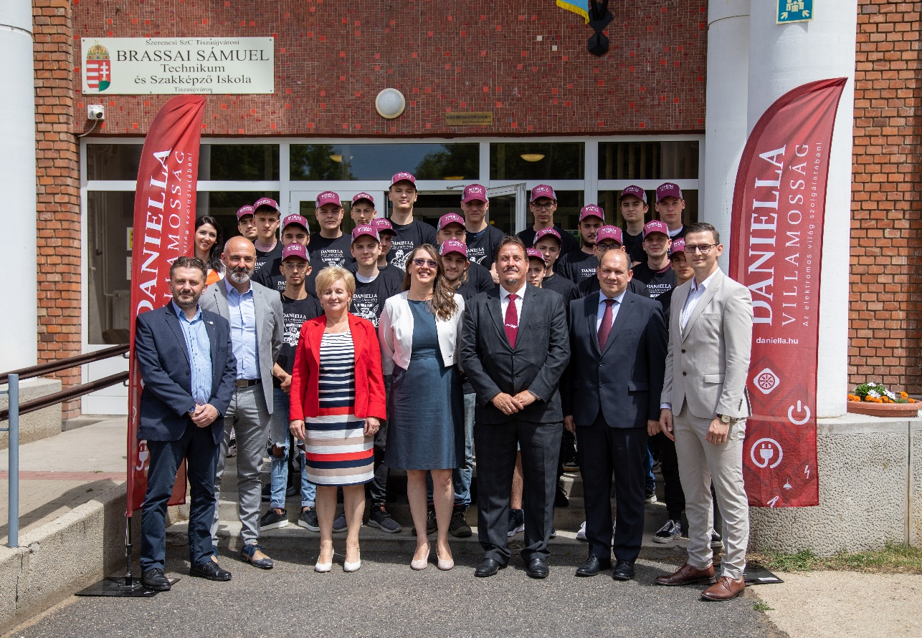
A Daniella Kft.-ről röviden:
A Daniella Kft. hazánk piacvezető villamossági kereskedő cége. A családi tulajdonban lévő magyar vállalkozás villamossági anyagok kis- és nagykereskedelmével foglalkozik, a villamossági termékek teljes spektrumát kínálja ügyfeleinek. A cég mottója és küldetése, ami köré termék- és szolgáltatásportfolióját kialakította: „az elektromos világ szolgálatában”.
A 31 telephelyből álló szaküzlethálózat mellett B2B és B2C webáruházzal biztosítják vevőik kiszolgálását. A rendelkezésre álló közel 3 milliárd Ft összértékű készletállományból a legtöbb igényt másnapra teljesítik, míg a polcon nem tartott termékeket is a lehető leghamarabb szerzik be több száz beszállítóból álló kapcsolatrendszerük működtetésével. 2021-től a hazai villamossági piac legmodernebb, robotizált raktárrendszerrel ellátott 12.000 nm-es logisztikai központjából teljesítik vásárlóik igényeit.
A cég 2020-ban 3,6 milliárd Ft-os sikeres kötvénykibocsátást hajtott végre.
A cég export tevékenységet is folytat Romániában, saját leányvállalatukon, a Dominant Electric S.R.L.-en keresztül, továbbá más országokban is a helyi kereskedő partnerek közreműködésével.
A cég tagja a FEGIME-nek, amely egy villamossági termékeket forgalmazó, családi vállalkozásokat tömörítő beszerzési társaság.
A Daniella Villamosság alapító tagja a 2007-ben megalakult FEGIME Hungary Kft.-nek, mely magyar családi vállalkozások közreműködésével kapcsolódik nemzetközi tagcégek láncolatához, az európai szakmai elit vérkeringésébe.
A Daniella Villamosság 2019-ben, 2020-ban és 2021-ben is elnyerte a MagyarBrands díjat a Kiváló Üzleti Márka kategóriában, 2022-ben pedig Business Superbrands elismeréssel tüntették ki.

1992-es megalapításakor a cégnél mindössze 4 fő dolgozott, mára azonban stabil és megbízható működésének, valamint partnerei szolgálatába állított szakértői hátterének köszönhetően egy közel 400 fős vállalattá nőtte ki magát, ezzel Magyarország villamossági piacának vezető nagykereskedőjévé vált, és a hazai nagyvállalatok körébe léphetett.

További információ és interjúegyeztetés:
Terdik Adrienne| Ügyvezető igazgató | PResston PR | Rózsadomb Center |
1025 Budapest | Törökvész u. 87-91. | T + 36 1 325 94 88 | F +36 1 325 94 89 |
M +36 30 257 60 08 | adrienne.terdik@presstonpr.hu |www.presstonpr.hu
Szekeres Nikoletta | PR vezető | PResston PR | Rózsadomb Center |
1025 Budapest | Törökvész u. 87-91. | T + 36 1 325 94 88 | F +36 1 325 94 89 |
M +36 30 831 64 56 | nikoletta.szekeres@presstonpr.hu | www.presstonpr.hu

